Школьный образовательный туристский маршрут
«Монастыри и Храмы Зауралья»

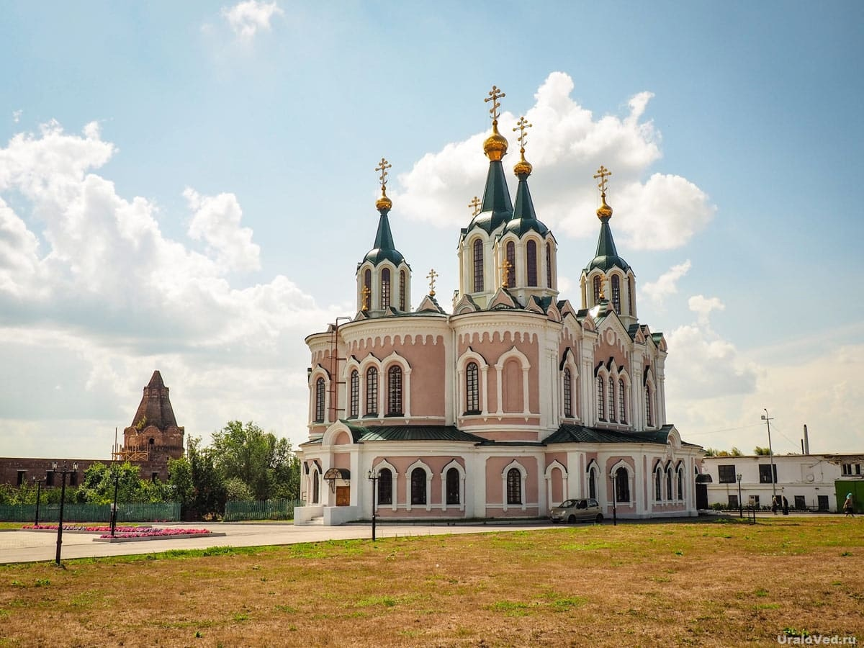

Описание маршрута
Название школьного образовательного туристского маршрута | Образовательный туристский маршрут «Монастыри и Храмы Зауралья»
Целевая аудитория | Обучающие 6-11 классов.
Ключевые направления | #История#Традиции#Роднойкрай#Наследие#Отечество#Культура#Краеведение
Возможная интеграция в образовательные программы | Образовательные программы основного общего образования по предметам история России, краеведение, вариативная часть основной образовательной программы мировой художественной культуры (МХК), основы религиозной культуры).  Дополнительные общеобразовательные программы туристско-краеведческой, художественной направленностей  Программы воспитания/воспитательной работы.
Доступность для детей с ОВЗ | Доступен для детей с ОВЗ в составе смешанных групп (при сопровождении ассистентом или тьютором) при отсутствии противопоказаний средней физической нагрузки
Сезонность | Круглогодичный (по предварительной записи)
Продолжительность маршрута | 2 дня
Населенные пункты маршрута и (или) ключевые объекты (точки) маршрута | - Свято-Казанский Чимеевский мужской монастырь (с Чимеево, Белозерский район),  - Спасо-Преображенский собор (г. Шадринск),  - Успенский Далматовский мужской монастырь (г. Далматово),  - Свято-Введенский Верх-Теченский женский монастырь (с. Верхняя Теча, Катайский район)
Цели маршрута | Создание условий для знакомства школьников с культурно-историческими объектами Курганской области
Образовательные задачи маршрута | - расширить кругозор обучающихся об истории родного края;  - развивать познавательный интерес школьников в области краеведения;  - воспитание любви к своей малой Родине;
Программа маршрута | 1 день: отправление из г. Кургана; посещение Свято-Казанского Чимеевского мужского монастыря и святого источника с купелью; посещение Спасо-Преображенского собора - первой каменной постройки города Шадринска; знакомство с Успенским Далматовским мужским монастырем, Памятником истории и культуры федерального значения, посещение монастырского музея; размещение в гостинице для паломников, питание в монастыре.  2 день: продолжение знакомства со Успенским Далматовским мужским монастырем, посещение церковной лавки, посещение Свято-Введенского Верх-Теченского женского монастыря; прибытие в г.Курган.
Карта маршрута | 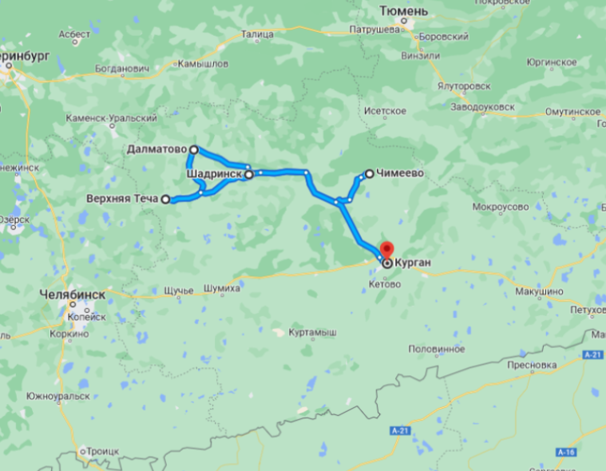
УМК
Дополнительные условия | Автобусный тур ООО «Бессонофф Трэвэл»  http://bessonoff-travel.ru/

